- Vào email mình muốn vào tới, vào tài khoản, search : Mật khẩu ứng dụng tạo mà lấy mk

2.Cấu hình Media type. Vào Alerts → Media types → Email và điền:
- SMTP server: smtp.gmail.com
- SMTP server port: 587
- Email: địa chỉ Gmail dùng để gửi
- SMTP helo: gmail.com
- Connection security: STARTTLS
- Authentication: Username and password, với Username là địa chỉ Gmail và Password là App Password 16 ký tự.
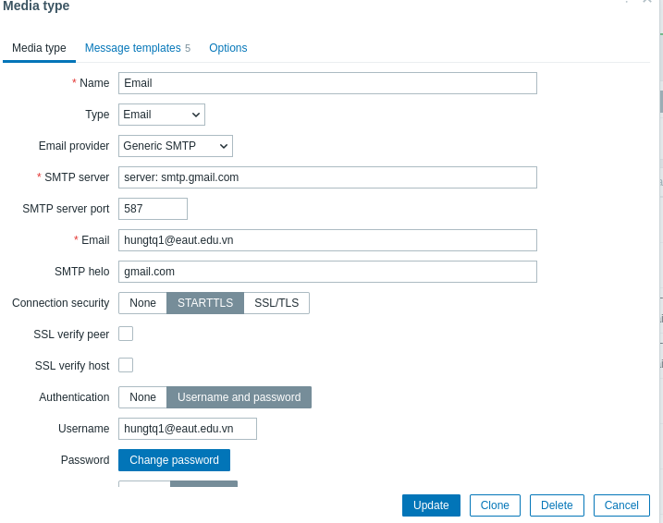

Vậy bạn làm tiếp hai việc:
- Vào Users → Users → Admin → tab Media, bấm Add, chọn Type Email, nhập email nhận, rồi bấm Add và sau đó bấm Update.
- Vào Alerts → Actions → Trigger actions và bật Report problems to Zabbix administrators.
